Министерство науки и образования РФ
Федеральное государственное автономное образовательное
учреждение высшего профессионального образования
«Санкт-Петербургский государственный электротехнический
университет «ЛЭТИ» им. В. И. Ульянова (Ленина)»
(СПбГЭТУ «ЛЭТИ»)

Факультет компьютерных технологий и информатики

Кафедра вычислительной техники

Отчёт по лабораторной работе № 7
на тему: “РАЗРАБОТКА Web-ПРИЛОЖЕНИЯ
С ИСПОЛЬЗОВАНИЕМ GWT”
по дисциплине
“Web-программирование”

Выполнил студент гр.9308: | Яловега Н.В.
Проверил: | Павловский М.Г.

Санкт-Петербург, 2021 г.

Оглавление
Введение 3
Скриншоты, иллюстрирующие работу приложения 3
Вывод 4
Приложение 1. (web.xml) 5

Введение
Целью работы является знакомство с процессом создания GWT-приложения в среде Intellij IDEA

Скриншоты, иллюстрирующие работу приложения
После запуска приложения, видим данную страницу.
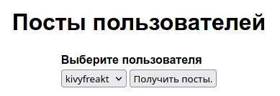Рисунок 1: Главная страница

Выберем пользователя из списка.
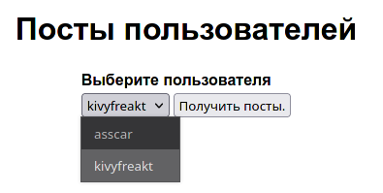Рисунок 2: Выбор пользователя

После нажатия кнопки «Получить посты» получаем следующую таблицу.
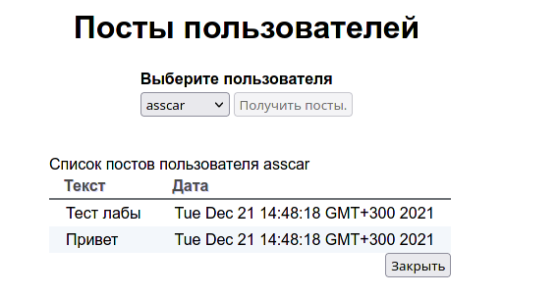Рисунок 3: Посты пользователя

Вывод
В ходе выполнения лабораторной работы был изучен процесс создания GWT-приложения в среде IntelliJ IDEA и последующего развёртывания приложения на локальном сервере Apache Tomcat.

Приложение 1. (web.xml)
<?xml version="1.0" encoding="UTF-8"?>
<web-app xmlns="http://xmlns.jcp.org/xml/ns/javaee"
xmlns:xsi="http://www.w3.org/2001/XMLSchema-instance"
xsi:schemaLocation="http://xmlns.jcp.org/xml/ns/javaee http://xmlns.jcp.org/xml/ns/javaee/web-app_4_0.xsd"
version="4.0">
<servlet>
<servlet-name>com.mySampleApplication.MySampleApplication MySampleApplicationService</servlet-name>
<servlet-class>com.mySampleApplication.server.MySampleApplicationServiceImpl</servlet-class>
</servlet>
<servlet-mapping>
<servlet-name>com.mySampleApplication.MySampleApplication MySampleApplicationService</servlet-name>
<url-pattern>/MySampleApplication/MySampleApplicationService</url-pattern>
</servlet-mapping>
</web-app>

